Первый уровень

1. Цвет волос на фото не соответствует надписи

Браузер - Chrome

Шаги: открываем главную страницу - выбираем “Gallery”

Expected: Корректно указан цвет покраски

Actual:

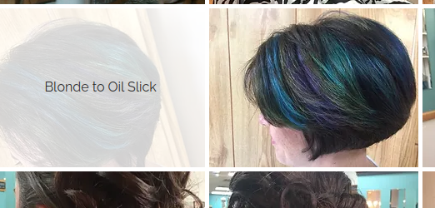

1. Кликабельность фото стилистов

Шаги: открываем главную страницу - выбираем “Stylists”

Браузер - Chrome

Expected: Переход на профиль специалиста/отсутствие перехода

Actual: при наведении мыши на фото появляется значок кликабельности и при переходе открывается страница <https://uk.wix.com/> на скрине

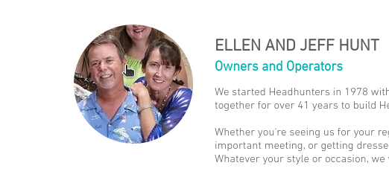

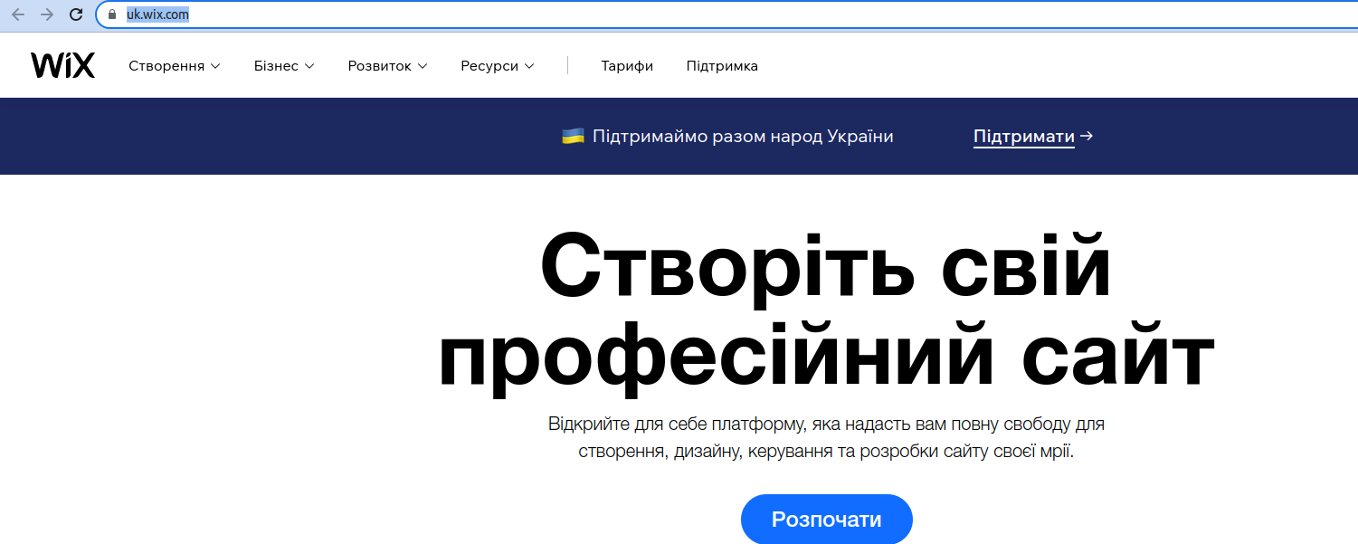

Второй уровень

* [https://beetroot.academy](https://beetroot.academy/) - utf-8
* <https://microseniors76.com/> - iso-8859-1
* <https://www.tennis-warehouse.com/> - utf-8
* <https://www.fidelity.com/> - iso-8859-1